KERJA SAMA INGGRIS DENGAN UEFA DALAM MENYELENGGARAAN PIALA EURO 2020
ENGLAND COOPERATION WITH UEFA IN ORGANIZING THE EUROPEAN CUP 2020

SKRIPSI

Diajukan untuk Memenuhi Salah Satu Syarat Dalam Menempuh Ujian Sarjana Program Strata Satu
Jurusan Ilmu Hubungan Internasional

Oleh:

Raihan Naufal F.

182030232
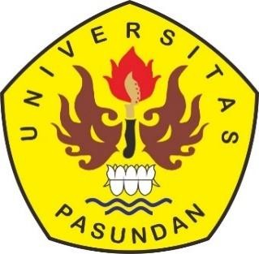

FAKULTAS ILMU SOSIAL DAN ILMU POLITIK UNIVERSITAS PASUNDAN
2022

